问题出在word的版本 版本被改成97-2003则显示图片

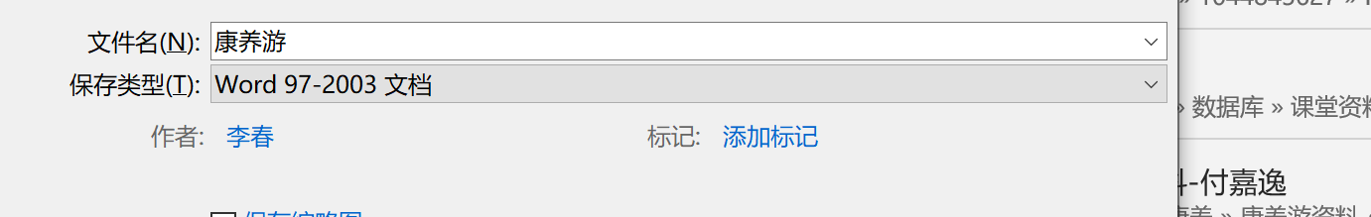

将其改为word文档类型即可

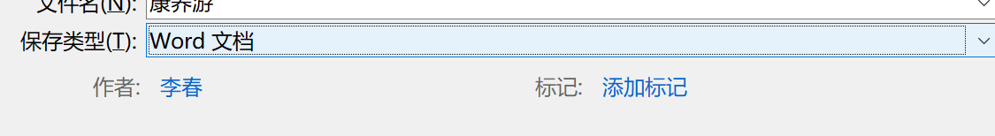

然后就是公式样式了

